野菜農業塾通信 No.18
令和元年9月17日

日

内 容：①ハクサイ定植 ②個人区画開始

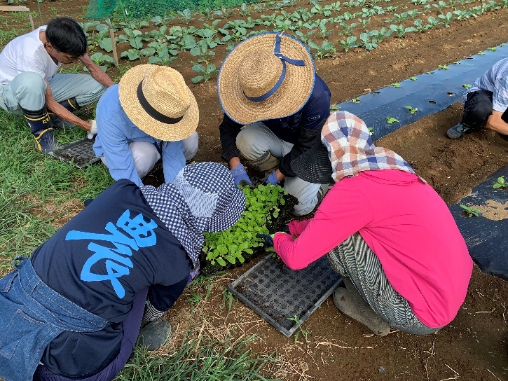 | 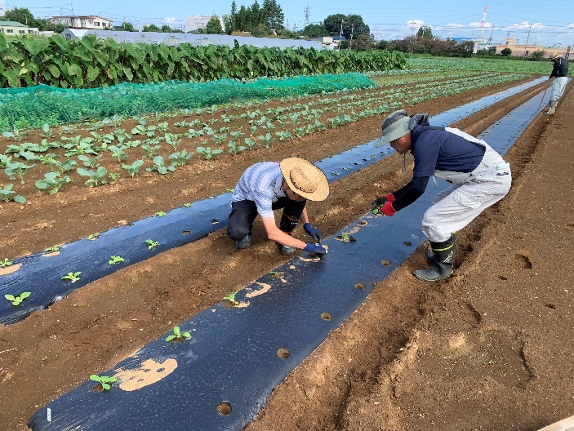
定 植 ①  ８月２７日に播種した苗を定植します。  （オレンジクイーン、晴黄） | 定 植 ②  定植前に防除した苗を植えます。  ハクサイの根は細く弱いので、そっと移植して根元をしっかり固定します。
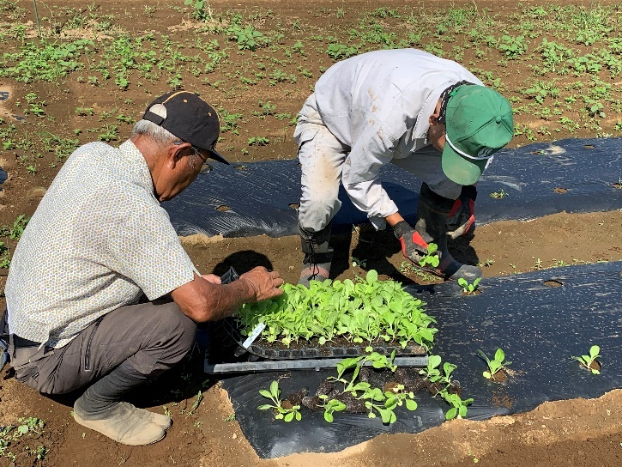 | 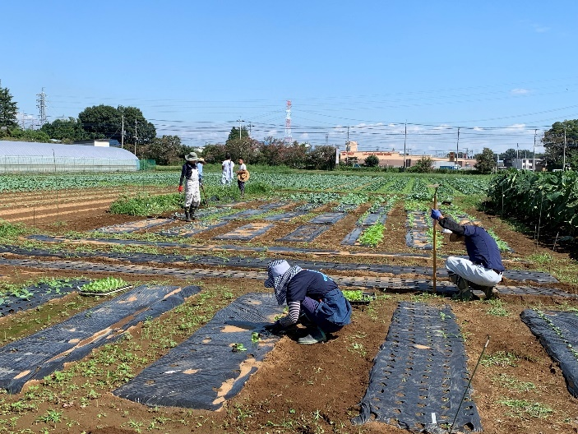
個人区画 ①  ハクサイ、レタス等 ８月２７日に播種した苗を定植します。 | 個人区画 ②  直播したダイコンやカブの間引きをしたり、畝間の除草を丁寧にします。

